<https://github.com/tkostyrkawsei/szkolenieziimi>

1. Apex SQL narzędzia wspomagające darmowe, sql Prompt
2. <https://archive.ics.uci.edu/ml/datasets.html> stronka z bazami danych
3. Pobieramy plik z .data

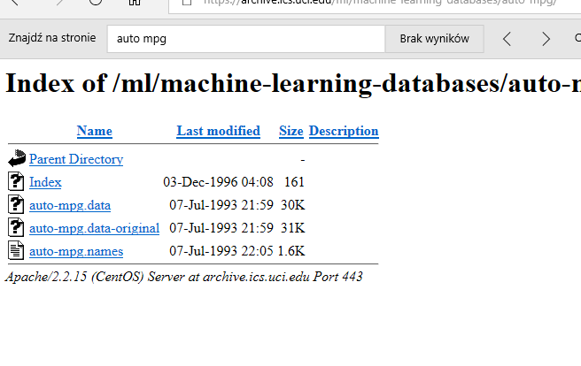

1. Tworzymy nowy projekt, nową bazę danych w SSMS, potem połączenie
2. Nowe połączenie:

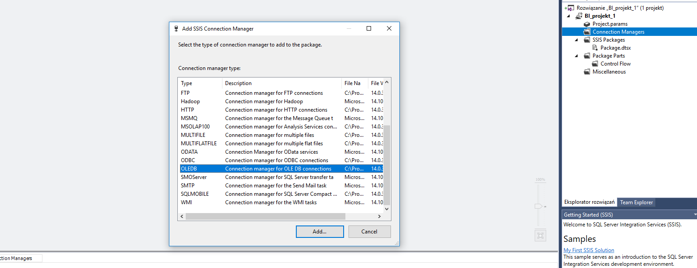

1. Nowe połączenie z plikiem płaskim float file

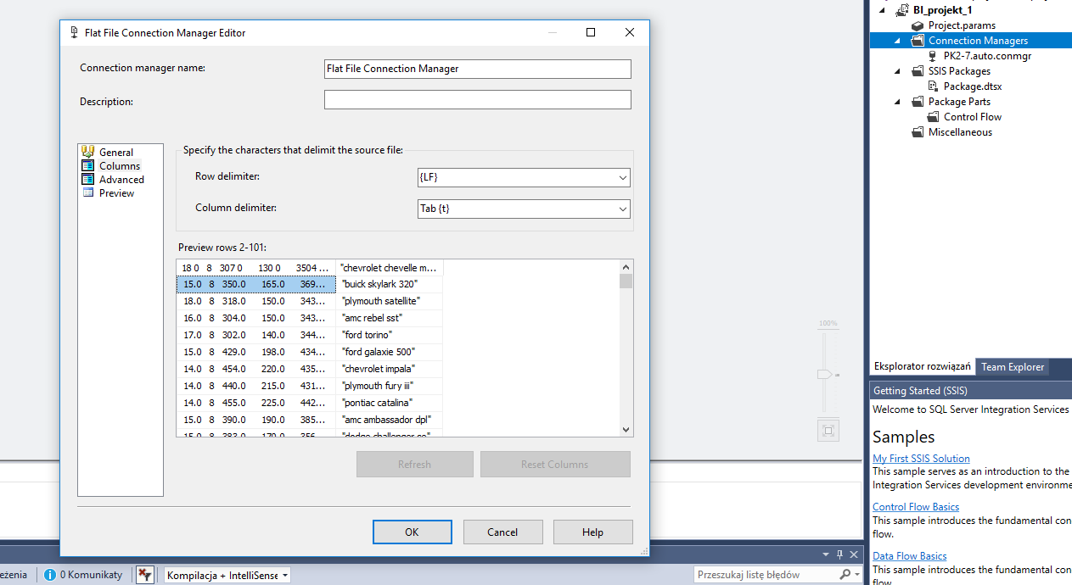

1. Zmiana formatu:

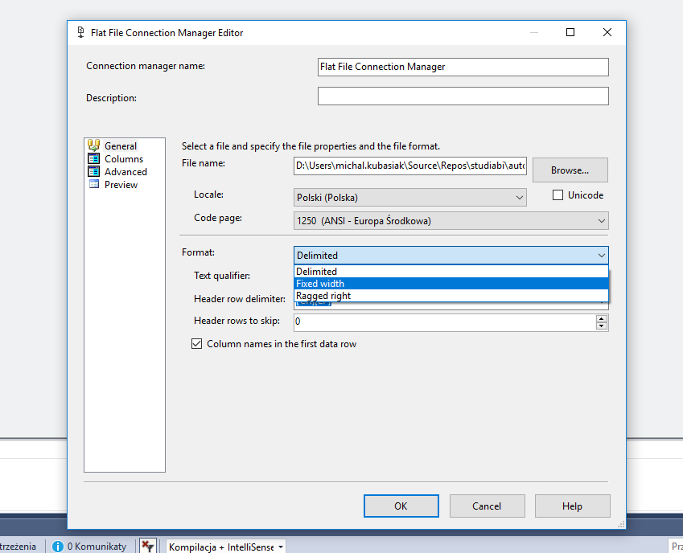

1. Pobieranie i ładowanie danych

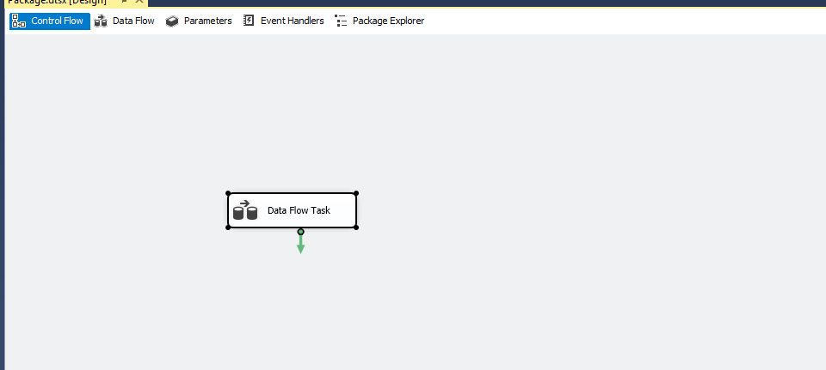

1. Other Sources

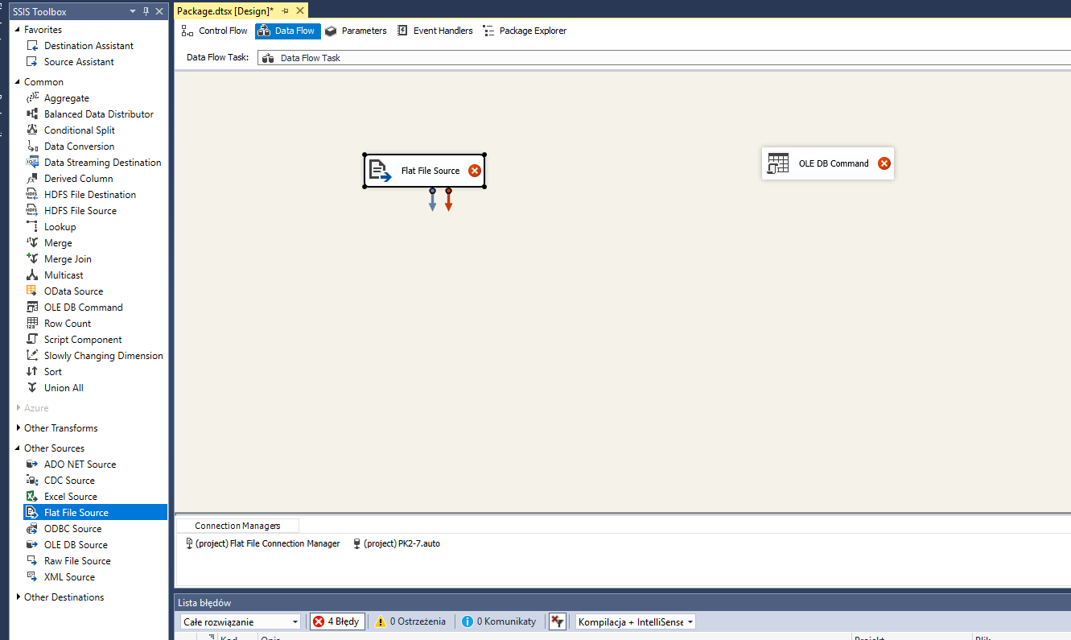

1. Wybrać właściwe:

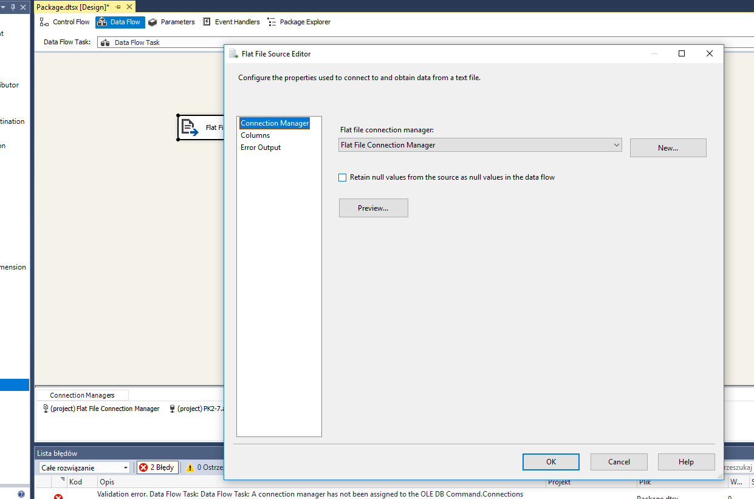

1. Dobre idą niebieską, błędy czerwoną, definiujemy jak idą dane:

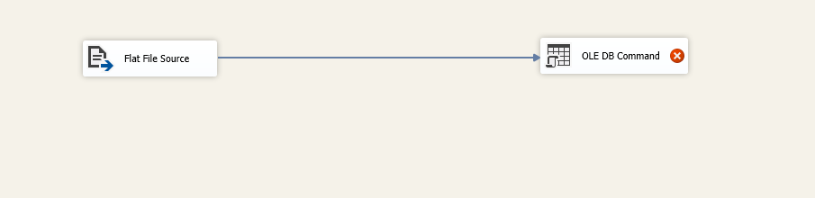

1. Ważne:

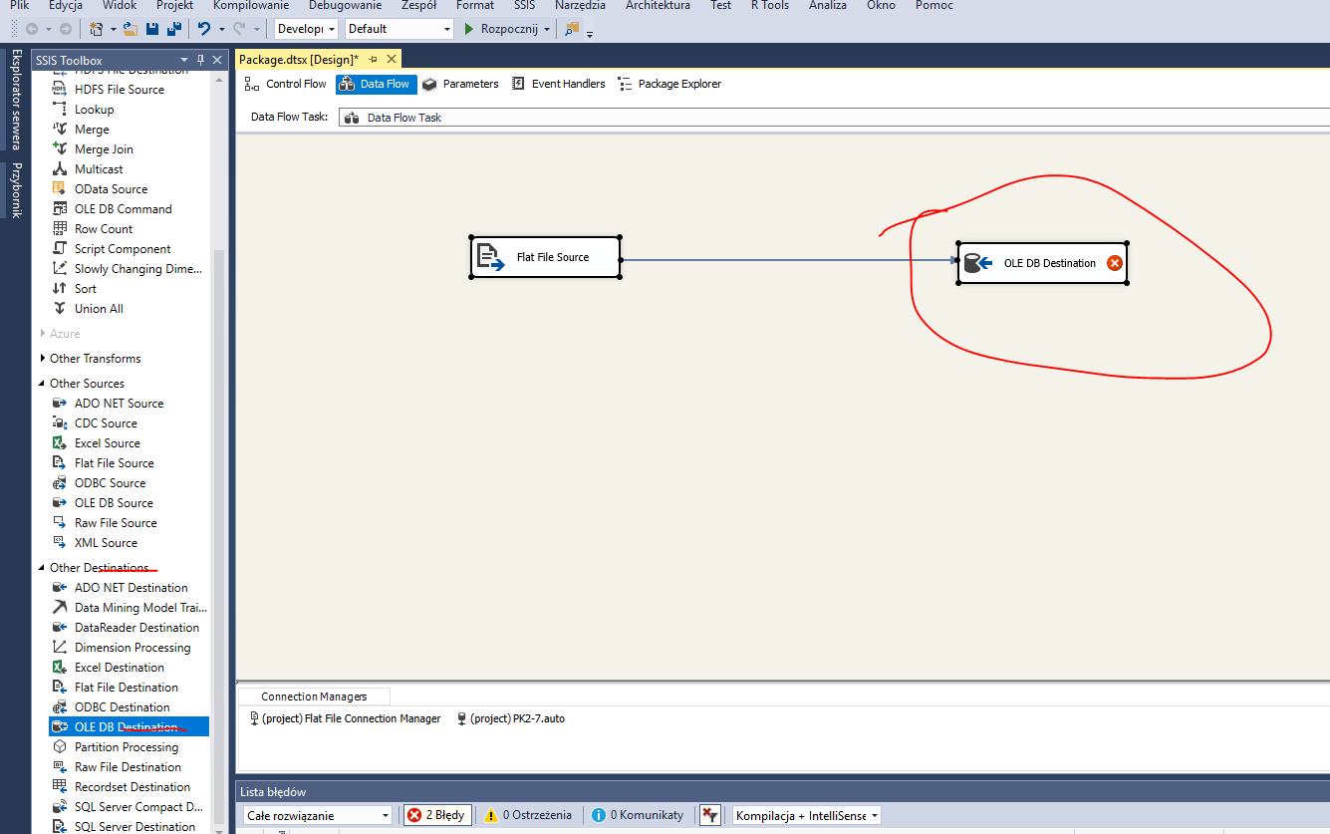

1. Nową tabelę lub zmapować istniejącą:

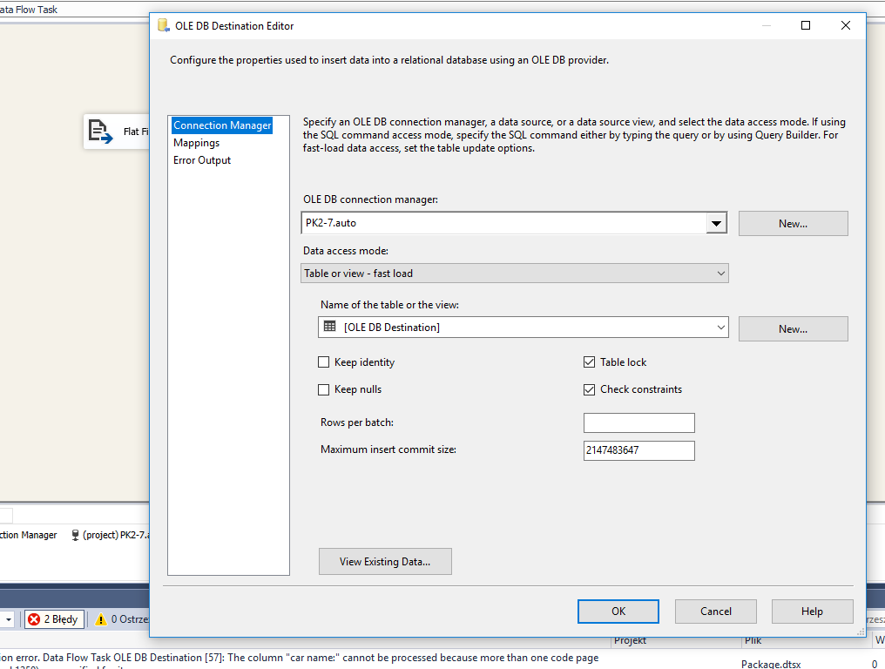

1. Dodanie nowej paczki:

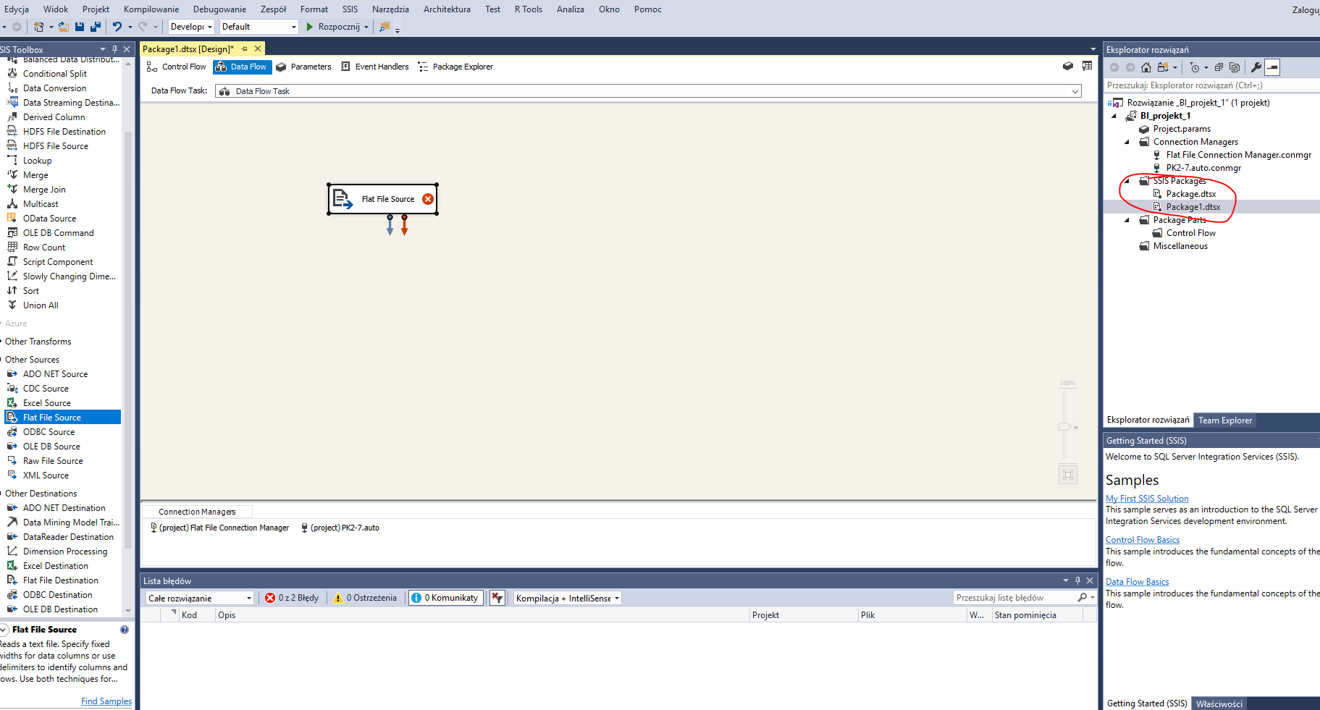

1. Łączenie kilku paczek:

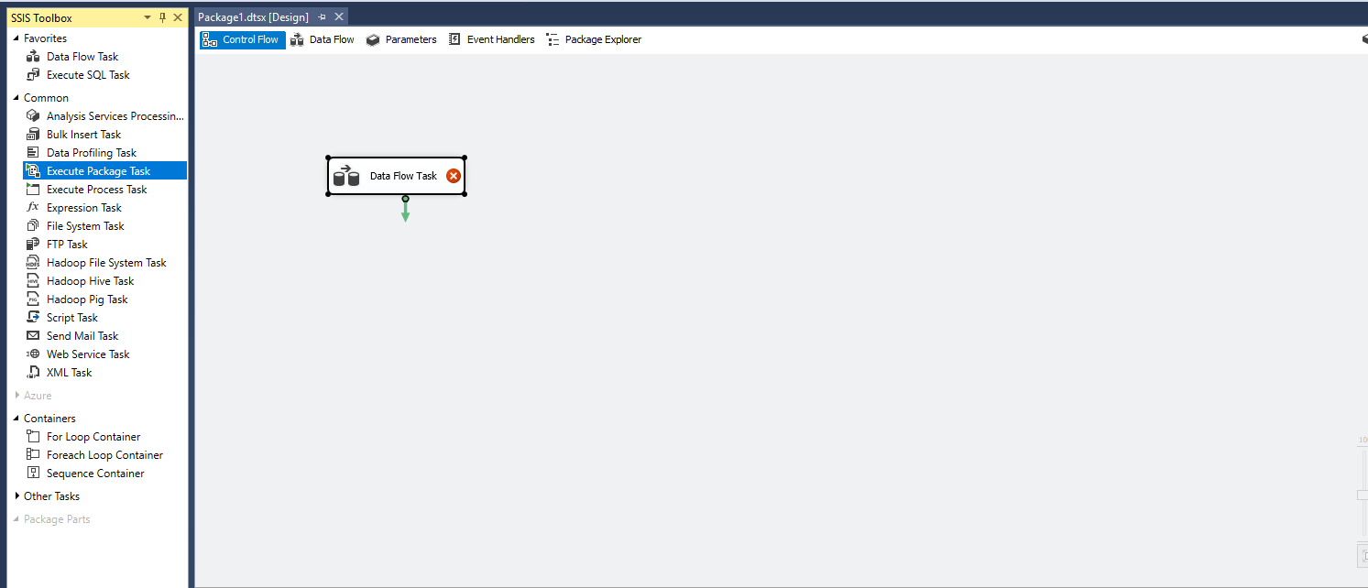

1. Zawsze trzeba wejść na mapping, bo sam nie połączy, mapowanie pól przy strzałkach